Grupo Asesor de Radiocomunicaciones | 
Addéndum 2 al
Documento RAG/1-S
 | 23 de febrero de 2024
 | Original: inglés
Director de la Oficina de Radiocomunicaciones
INFORME A LA TRIGÉSIMA PRIMERA REUNIÓN
DEL GRUPO ASESOR DE RADIOCOMUNICACIONES
SITUACIÓN DE LA TRADUCCIÓN

1 Sitio web corporativo en SharePoint
La disponibilidad en los seis idiomas oficiales de la UIT se refiere a las páginas principales de los distintos departamentos y temas (nivel 0) y de las páginas accesibles con un solo clic (nivel 1).
Esta situación sigue siendo de aproximadamente el 70%, teniendo en cuenta que el 30% restante se debe principalmente a:
• Actividades/sesiones de la CE (normalmente sólo en inglés)
• Talleres y eventos regionales como los SRR (en los idiomas regionales)
• Páginas web de SSD (anteriormente disponible sólo en español, francés e inglés)
• Páginas de publicaciones del UIT-R (véase la nota más adelante) sobre DMS (inglés, francés y español)
Nota: El Centro de la UIT (con WordPress) sustituirá a las páginas DMS para publicaciones y cuenta con un proceso de traducción automático del inglés a todos los demás idiomas. Por motivos operacionales, la BR decidió permanecer en DMS por el momento, así como la TSB y la CE. Sólo la BDT participa parcialmente en la plataforma para sus publicaciones.

2 Métodos de trabajo
En cuanto a los sitios que se ejecutan bajo WordPress, está disponible un proceso de traducción automática (para páginas que no requieren traducciones humanas que sean más precisas). El estado de la traducción es más alto, pero la pertinencia/calidad de las traducciones es a veces menor, por supuesto.
Sitios actualmente en producción en WordPress (no se ilustra arriba para SharePoint corporativo porque hay demasiados sitios y páginas):

• Lo mejor del SMR 20 – Lo mejor del Seminario Mundial de Radiocomunicaciones de 2020 (itu.int)
Número de páginas traducidas: 5/12 = 42%
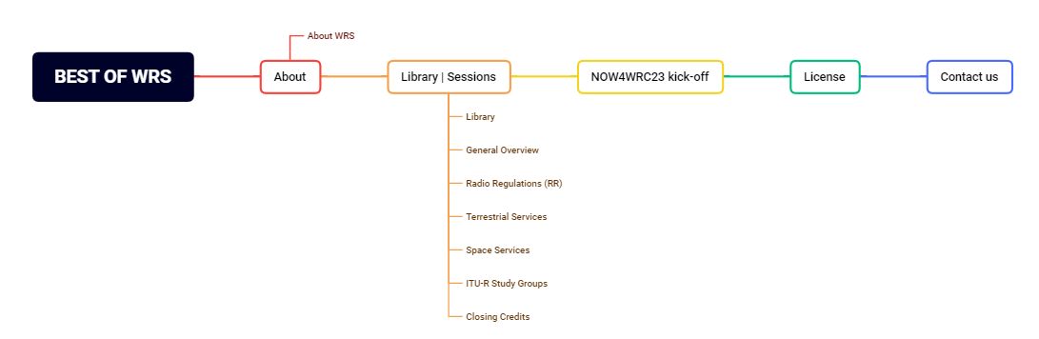
• SMR-22 – Seminario Mundial de Radiocomunicaciones 2022 (itu.int)
Número de páginas traducidas: 14/14 (todas automáticamente) 100% (automáticamente)
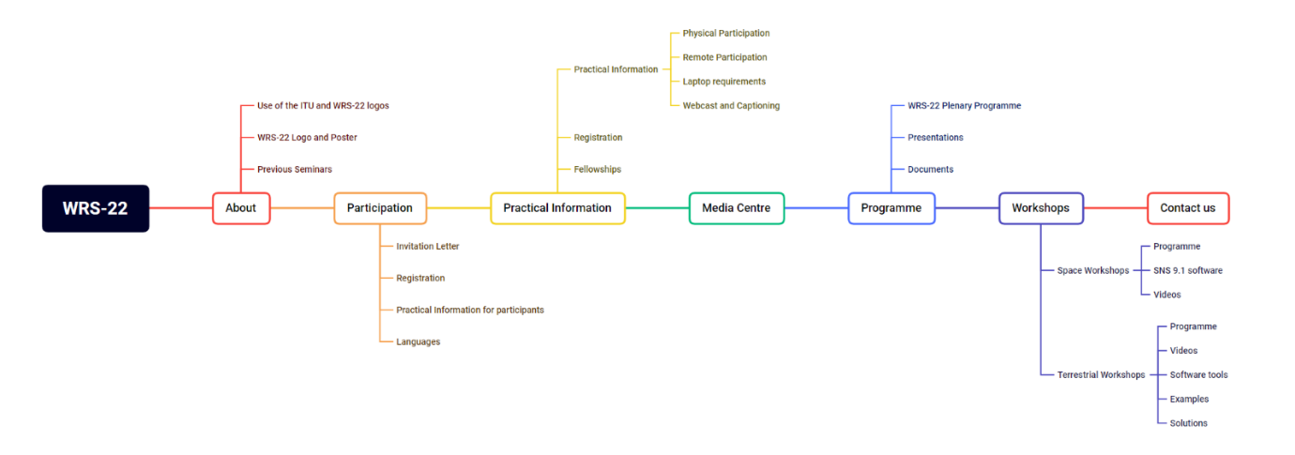

• Red de Mujeres para la CMR-23(NOW4WRC23) – un foro para la creación de redes, la tutoría y el intercambio de conocimientos (itu.int)
Número de páginas traducidas: 5/6 83%
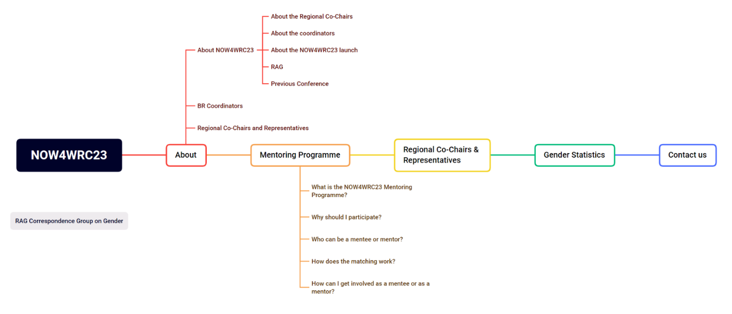
• AR-23 – Asambleas de Radiocomunicaciones (AR) (itu.int)
Número de páginas traducidas: 22/24 (5 incl. automáticamente) 92% (incl. 23% automáticamente)
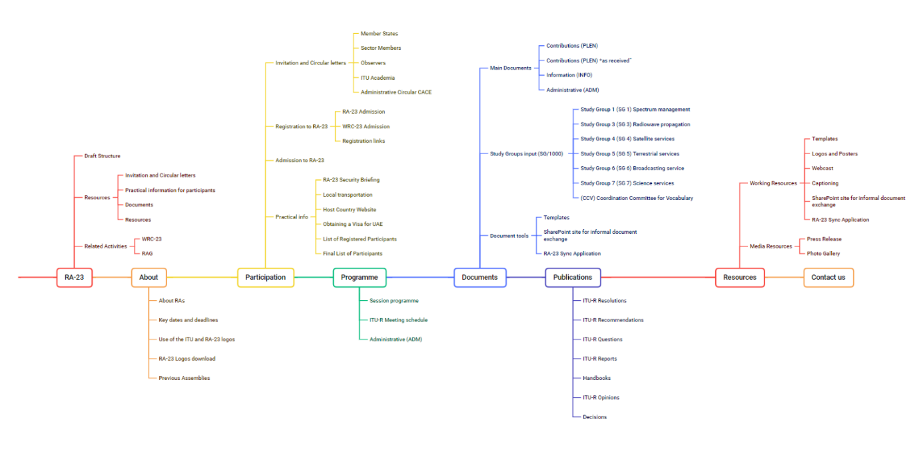

• CMR-23 – Conferencias Mundiales de Radiocomunicaciones (CMR) (itu.int)
Número de páginas traducidas: 33/42 (incl. 9 automáticamente) 79% (incl. 27% automáticamente)
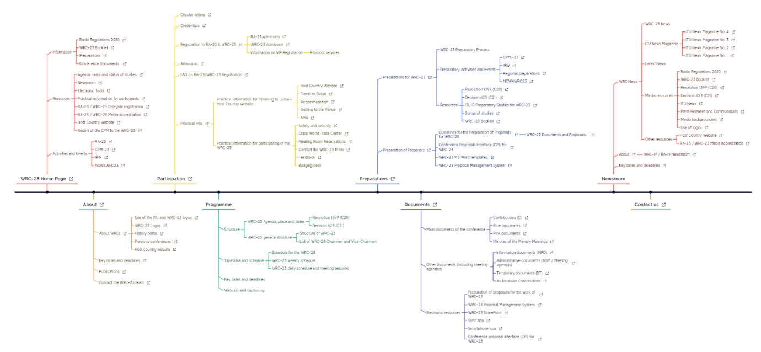
• GAR – Grupo Asesor de Radiocomunicaciones (itu.int)
Número de páginas traducidas: 11/11 (todas automáticamente) 100% (automáticamente)
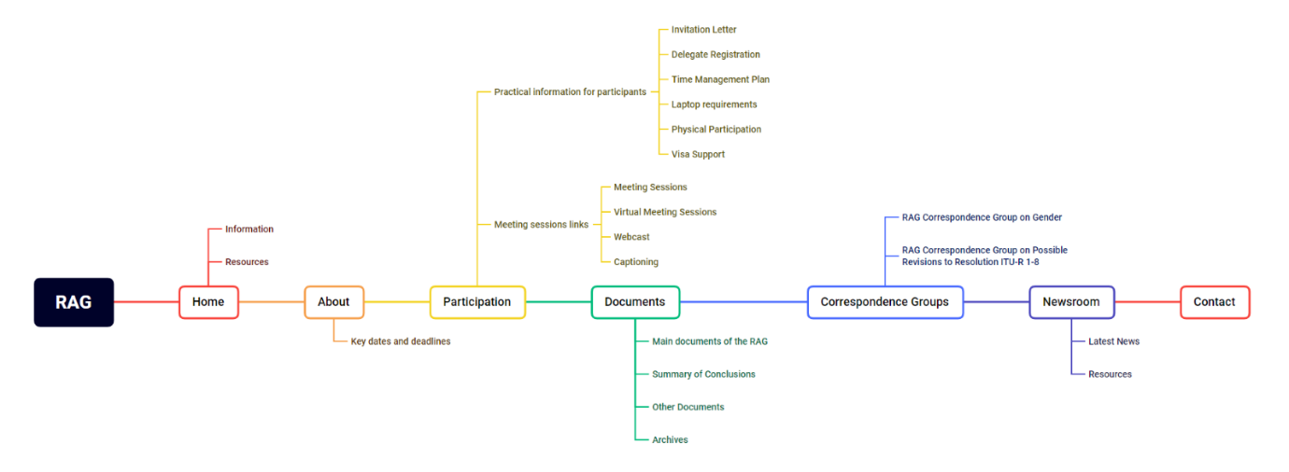
• Y 4 páginas adicionales (micrositios): 4/4 (incl. 3 automáticamente) 100% (incl.75% automáticamente)
El número total de páginas traducidas bajo WordPress:
94/113 (incl. 42 automáticamente) 83% (incl. 45% automáticamente)
______________

